АДМИНИСТРАЦИЯ ПОКРОВСКОГО СЕЛЬСКОГО ПОСЕЛЕНИЯ НОВОПОКРОВСКОГО РАЙОНА

ПОСТАНОВЛЕНИЕ

От 10.06.2019 № 49
пос. Новопокровский

О внесении изменения в постановление администрации
Покровского сельского поселения Новопокровского
района от 06 октября 2017 года № 91 «Об утверждении муниципальной программы «Формирование современной городской среды Покровского сельского поселения»

Руководствуясь постановлением Правительства Российской Федерации от 9 февраля 2019 года №106 «О внесении изменений в приложение №15 к государственной программе Российской Федерации «Обеспечение доступным и комфортным жильем и коммунальными услугами граждан Российской Федерации», администрация Покровского сельского поселения Новопокровского района п о с т а н о в л я е т:

- Внести изменение в постановление администрации Покровского сельского поселения Новопокровского района от 06 октября 2017 года № 91 «Об утверждении муниципальной программы «Формирование современной городской среды Покровского сельского поселения» на 2018-2022 годы (изложив приложение к нему в новой редакции (прилагается).
- Отделу по общим вопросам администрации Покровского сельского поселения Новопокровского района (Спесивцева) обнародовать настоящее постановление в установленных местах и обеспечить его размещение на официальном сайте администрации Покровского сельского поселения в информационно-телекоммуникационной сети «Интернет».
- Контроль за выполнением настоящего постановления оставляю за собой.
- Постановление вступает в силу со дня его официального обнародования.

Глава
Покровского сельского поселения
Новопокровского района В.В.Сидоров

ПРИЛОЖЕНИЕ

УТВЕРЖДЕН
постановлением администрации
Покровского сельского поселения
Новопокровского района
от 10.06.2019 г. № 49

ПАСПОРТ
муниципальной программы «Формирование современной городской среды Покровского сельского поселения»
(далее Программа)

Координатор муниципальной программы | отдел по работе с ЛПХ и КФХ по вопросам ЖКХ и благоустройства, по вопросам землепользования администрации Покровского сельского поселения
Участники  муниципальной программы | администрация Покровского сельского поселения, физические, юридические лица (заинтересованные лица)
Подпрограммы муниципальной программы | не предусмотрены
Координаторы подпрограмм | не предусмотрены
Ведомственные целевые программы | не предусмотрены
Цель муниципальной программы | повышение уровня комплексного благоустройства для повышения качества жизни граждан на территории Покровского сельского поселения Новопокровского района (далее – поселение)
Задачи муниципальной программы | создание условий для системного повышения качества и комфорта современной городской среды и благоустройство общественных территорий муниципального образования Покровское сельское поселение
Перечень целевых показателей муниципальной программы | количество благоустроенных общественных территорий;  доля площади благоустроенных общественных территорий к площади общественных территорий;  площадь благоустроенных общественных территорий, приходящихся на 1 жителя поселения;  количество благоустроенных дворовых территорий поселения;  площадь благоустроенных дворовых территорий сельского поселения;  доля благоустроенных дворовых территорий от общей площади дворовых территорий;  охват населения благоустроенными дворовыми территориями (доля населения, проживающего в жилом фонде с благоустроенными дворовыми территориями от общей численности населения сельского поселения);  доля трудового участия заинтересованных лиц в выполнении минимального и дополнительного перечня работ по благоустройству дворовых территорий.
Этапы и сроки реализации муниципальной программы | 2018-2024 годы
Объемы бюджетных ассигнований муниципальной программы | общий объем финансовых ресурсов, предусмотренных на реализацию муниципальной программы, составляет -1840,0 тыс. рублей, в том числе:  2018 год – 40,0 тыс. рублей  2019 год – 400,0 тыс. рублей  2020 год – 300,0 тыс. рублей  2021 год – 300,0 тыс. рублей  2022 год – 300,0 тыс. рублей  2023 год –300,0 тыс. рублей  2024 год –200,0 тыс. рублей
Контроль за выполнением муниципальной программы | Администрация Покровского сельского поселения Новопокровского района

1.Характеристика текущего состояния и прогноз
развития внешнего благоустройства Покровского сельского поселения

Формирование комфортной, удобной, современной городской среды является приоритетным направлением Покровского сельского поселения.
1.1 . Характеристика благоустройства дворовых территорий.
В Покровском сельском поселении 10 многоквартирных жилых домов, которые имеют общую площадь дворовых территорий 9440 м², из которых 9440 м² дворовых территорий не благоустроены. Основная часть домов построена от 30 до 55 лет назад.
Благоустройство дворов жилищного фонда на сегодняшний день в целом по сельскому поселению полностью или частично не отвечает нормативным требованиям.
Пришло в негодность асфальтовое покрытие проездов и тротуаров.
Недостаточно производились работы во дворах по уходу за зелеными насаждениями, удалению старых и больных деревьев, не осуществлялась посадка деревьев и кустарников. Зеленые насаждения на дворовых территориях представлены, в основном, зрелыми или перестойными деревьями, не устроены цветники, отсутствуют газоны.
В ряде дворов отсутствует освещение придомовых территорий, необходимый набор малых форм и обустроенных площадок. Отсутствуют специально обустроенные стоянки для автомобилей, так как имеются гаражи.
Надлежащее состояние придомовых территорий является важным фактором при формировании благоприятной экологической и эстетической городской среды.
Проблемы восстановления и ремонта асфальтового покрытия дворов, озеленения, освещения дворовых территорий, на сегодняшний день весьма актуальны и не решены в полном объеме в связи с недостаточным финансированием отрасли.
Принимаемые в последнее время меры по частичному благоустройству дворовых территорий не приводят к должному результату, поскольку не основаны на последовательном подходе к решению проблемы и не позволяют консолидировать денежные средства для достижения поставленной цели.
К благоустройству дворовых территорий необходим последовательный комплексный подход, рассчитанный на среднесрочный период, который предполагает использование программно-целевых методов, обеспечивающих увязку реализации мероприятий по срокам, ресурсам и исполнителям.
Основным методом решения проблемы должно стать благоустройство дворовых территорий, которое представляет из себя совокупность мероприятий, направленных на создание и поддержание функционально, экологически и эстетически организованной городской среды, улучшение содержания и безопасности дворовых территорий и территорий кварталов.
Благоустройство дворовых территории, предусматривает:
минимальный перечень работ по благоустройству дворовых территорий (с приложением визуализированного перечня образцов элементов благоустройства, предполагаемых к размещению на дворовых территориях и общественных территориях Приложение 1):
- ремонт дворовых проездов;
- обеспечение освещения дворовых территорий;
- установку, замена скамеек, урн для мусора;
При этом указанный перечень является исчерпывающим и не может быть расширен.
Ориентировочная стоимость (единичные расценки) работ по благоустройству, входящих в состав минимального перечня работ приведена в соответствии с Таблицей 1 к муниципальной программе.
Таблица 1

№ | Наименование норматива финансовых затрат на благоустройство, входящих в состав минимального перечня работ | Единица измерения | Нормативы финансовых затрат на 1 единицу измерения, с учетом НДС (руб.)
1 | Установка бордюрного камня  100.30.15. | шт. | 1215,25
2. | Установка бордюрного камня  100.20.8 | шт. | 950,1
3. | Стоимость ремонта асфальтового покрытия тротуара | м2 | 1107,0
4. | Асфальтобетонное покрытие дорог и проездов | м2 | 2074,5
5. | Стоимость установки скамьи | шт. | 1100,00
6. | Приобретение скамьи  Размер 1500*420*660  Размер 2000*385*660 | 1 шт. | 4 400,00  6 600,00
7. | Стоимость установки урны | 1 шт. | 500,00
4 | Урна | 1 шт. | 2 530,00
5 | Стоимость установка светильника | 1 шт. | 7 900,00

Дополнительный перечень работ по благоустройству дворовых территорий:
- оборудование детских и (или) спортивных площадок;
- высадка зеленых насаждений в виде деревьев и многолетних кустарников;
- устройство, реконструкция, ремонт тротуаров;
- иные виды работ.
Дополнительный перечень работ реализуется только при условии реализации работ, предусмотренных минимальным перечнем по благоустройству дворовых территорий.
При реализации работ из минимального и дополнительного перечня вида
работ по благоустройству дворовых территорий, обязательно наличие трудового участия собственников помещений в многоквартирных домах, собственников иных зданий и сооружений, расположенных в границах дворовой территории, подлежащей благоустройству (далее - заинтересованные лица).
Трудовое участие - выполнение жителями неоплачиваемых работ, не требующих специальной квалификации (подготовка объекта (дворовой территории) к началу работ (земляные работы, снятие старого оборудования, уборка мусора) и другие работы (покраска оборудования, озеленение территории, посадка деревьев, охрана объекта), которое измеряется в человеко ­ часах, а также предоставление строительных материалов, техники и так далее; обеспечение благоприятных условий для работы подрядной организации, выполняющей работы и для ее работников. Доля трудового участия заинтересованных лиц в реализации мероприятий по благоустройству дворовых территорий по минимальному и (или) дополнительному перечню определяется на общем собрании собственников помещений, которое проводится в соответствии с требованиями статей 44-48 Жилищного кодекса Российской Федерации.
Трудовое участие заинтересованных лиц, осуществляется в форме однодневного субботника по уборке дворовой территории.
Проведение однодневного субботника по уборке дворовой территории оформляется уполномоченным лицом, которое вправе действовать в интересах всех собственников помещений в указанном многоквартирном доме соответствующим актом.
При формировании заявок для включения в адресный перечень дворовых территорий многоквартирных домов, расположенных на территории Покровского сельского поселения, на которых планируется благоустройство, заинтересованные лица вправе выбрать, какие из видов работ, входящих в минимальный перечень по благоустройству дворовых территорий, планируются к реализации.
Визуализированный перечень образцов элементов благоустройства, предлагаемых к размещению на дворовой территории, сформированный исходя из минимального перечня работ по благоустройству дворовых территорий, приводится в соответствии с Приложением № 1 к муниципальной программе.
Внешний облик Покровского сельского поселения Новопокровского района, его эстетический вид во многом зависят от степени благоустроенности общественных территорий, от площади озеленения. Озелененные территории вместе с насаждениями и цветниками создают современный образ Покровского сельского поселения Новопокровского района, формируют благоприятную и комфортную среду для жителей и гостей поселения, выполняют рекреационные и санитарно-защитные функции. Они являются составной частью природного богатства поселения и важным условием его инвестиционной привлекательности.
Для обеспечения благоустройства общественных территорий целесообразно проведение следующих мероприятий:
- озеленение, уход за зелеными насаждениями;
- оборудование малыми архитектурными формами, фонтанами, иными некапитальными объектами;
- устройство пешеходных дорожек,
- освещение территорий, в т. ч. декоративное;
- обустройство площадок для отдыха, детских, спортивных площадок;
- установка скамеек и урн, контейнеров для сбора мусора;
- оформление цветников;
- обеспечение физической, пространственной и информационной доступности общественных территорий для инвалидов и других маломобильных групп населения;
- изготовление дизайн-проектов, проектно-сметной документации и проведение проверки достоверности определения сметной стоимости, прохождение государственной экспертизы.
Включение предложений заинтересованных лиц о включении территории общего пользования и дворовой территории многоквартирного дома в программу осуществляется путем реализации следующих этапов:
проведения общественного обсуждения в соответствии с:
1) Порядком проведения общественного обсуждения проекта муниципальной программы «Формирование современной городской среды Покровского сельского поселения на 2018-2022 годы» и Порядка организации деятельности общественной комиссии, утвержденным постановлением администрации Покровского сельского поселения Новопокровского района от 11.08.2017 года № 62;
2) Порядком представления, рассмотрения и оценки предложений граждан, организаций о включении территорий общего пользования Покровского сельского поселения Новопокровского района, на которых планируется благоустройство, в муниципальную программу «Формирование современной городской среды Покровского сельского поселения на 2018-2022 годы» утвержденным постановлением администрации Покровского сельского поселения Новопокровского района от 11.08.2017 года № 63;
3) Порядком включения дворовых территорий многоквартирных домов Покровского сельского поселения Новопокровского района в муниципальную программу «Формирование современной городской среды Покровского сельского поселения на 2018-2022 годы», утвержденным постановлением администрации Покровского сельского поселения Новопокровского района от 11.08.2017 года № 64;
4) Порядком разработки, обсуждения с заинтересованными лицами и утверждения дизайн - проектов благоустройства дворовых территорий многоквартирных домов, включенных в муниципальную программу «Формирование современной городской среды на 2018-2022 годы», утвержденным постановлением администрации Покровского сельского поселения Новопокровского района от 11.08.2017 № 65.
Ориентировочная стоимость (единичные расценки) работ по благоустройству, входящих в состав дополнительного перечня работ приведена в соответствии с Таблицей 2 к муниципальной программе.
Таблица 2
№ п/п | Наименование норматива финансовых затрат | Единица измерения | Ориентировочная стоимость финансовых затрат на 1 единицу измерения, с учетом НДС (тыс. руб.)
1 | Стоимость работ по созданию (посадке) зеленых насаждений (газон естественный травяной покров) | м² | 0,231
2 | Стоимость работ по созданию (посадке) зеленых насаждений (цветник) | м² | 0,199
3 | Стоимость работ по созданию (посадке) зеленых насаждений (деревья лиственные) | шт | 1,263
4 | Стоимость работ по созданию (посадке) зеленых насаждений (кустарник) | шт | 0,437
5 | Стоимость работ по созданию (посадке) зеленых насаждений (деревья хвойные) | шт | 2, 084

Адресный перечень дворовых территорий многоквартирных домов, расположенных на территории Покровского сельского поселения, на которых планируется благоустройство в период до 2024 года, формируется с учетом региональной программы по капитальному ремонту общего имущества многоквартирных домов и краткосрочных планов ее реализации. Включение дворовой территории в программу без решения заинтересованных лиц не допускается, перечень указан в приложение № 2 к паспорту программы.
1. 2. Характеристика сферы благоустройства общественных территорий.
Внешний облик поселения, его эстетический вид во многом зависят от степени благоустроенности территории, от площади озеленения.
Благоустройство - комплекс мероприятий по содержанию объектов благоустройства (в том числе зеленых насаждений), направленных на создание благоприятных условий жизни, трудовой деятельности и досуга населения.
Озелененные территории вместе с насаждениями и цветниками создают образ Покровского сельского поселения, формируют благоприятную и комфортную среду для жителей и гостей поселения, выполняют рекреационные и санитарно-защитные функции. Они являются составной частью природного богатства поселков и важным условием их инвестиционной привлекательности.
На территории сельского поселения имеется (общественная территория)- парки, скверы, улицы, и т.д, которые имеют общую площадь 41388 м² из них нуждается в благоустройстве 28 920м².
Для обеспечения благоустройства общественных территорий целесообразно проведение следующих мероприятий:
- озеленение, уход за зелеными насаждениями;
- оборудование малыми архитектурными формами, фонтаном, иными некапитальными объектами;
- устройство пешеходных дорожек,
- освещение территорий, в т. ч. декоративное;
- обустройство площадок для отдыха, детских, спортивных площадок;
- установка скамеек и урн, контейнеров для сбора мусора;
- оформление цветников.
Адресный перечень общественных территорий, включенных в Программу, указывается в приложении №3 к паспорту программы.
Адресный перечень объектов недвижимого имущества (включая объекты незавершенного строительства) и земельных участков, находящихся в собственности (пользовании) юридических лиц и индивидуальных предпринимателей, которые подлежат благоустройству не позднее последнего года реализации федерального проекта за счет средств указанных лиц в соответствии с требованиями утвержденных в муниципальном образовании правил благоустройства территории указан в приложении № 4.
Мероприятия по инвентаризации уровня благоустройства индивидуальных жилых домов и земельных участков, предоставленных для их размещения, с заключением по результатам инвентаризации соглашений с собственниками (пользователями) указанных домов (собственниками (пользователями) земельных участков) об их благоустройстве не позднее последнего года реализации федерального проекта в соответствии с требованиями утвержденных в муниципальном образовании правил благоустройства указываются в приложении № 5.
По итогам проведения инвентаризации составляются паспорта благоустройства территорий и единый паспорт благоустройства Покровского сельского поселения (далее – паспорт благоустройства).
Паспорт благоустройства подлежит обязательной ежегодной актуализации администрацией Покровского сельского поселения.
В ходе реализации программы возможно вносить изменения в адресные перечни дворовых территорий многоквартирных домов и территорий общего пользования, планируемых к благоустройству в соответствие с текущим состоянием территории, комплексной застройки и обращениями жителей.
Проведение мероприятий по благоустройству дворовых территорий многоквартирных домов, расположенных на территории Покровского сельского поселения, а также территорий общего пользования Покровского сельского поселения, осуществляется с учетом необходимости обеспечения физической, пространственной и информационной доступности зданий, сооружений, дворовых и общественных территорий для инвалидов и других маломобильных групп населения.
Применение программного метода позволит поэтапно осуществлять комплексное благоустройство дворовых территории и территорий общего пользования с учетом мнения граждан, а именно:
повысит уровень планирования и реализации мероприятий по благоустройству (сделает их современными, эффективными, оптимальными, открытыми, востребованными гражданами);
запустит реализацию механизма поддержки мероприятий по благоустройству, инициированных гражданами;
запустит механизм финансового и трудового участия граждан и организаций в реализации мероприятий по благоустройству;
сформирует инструменты общественного контроля за реализацией мероприятий по благоустройству на территории Покровского сельского поселения.
Таким образом, комплексный подход к реализации мероприятий по благоустройству, отвечающих современным требованиям, позволит создать современную городскую комфортную среду для проживания граждан и пребывания отдыхающих.
Реализация муниципальной программы позволит создать благоприятные условия среды обитания, повысить комфортность проживания населения города, увеличить площадь озеленения территорий, обеспечить более эффективную эксплуатацию жилых домов, улучшить условия для отдыха и занятий спортом, обеспечить физическую, пространственную и информационную доступность зданий, сооружений, дворовых территорий для инвалидов и других маломобильных групп населения.

- Цели, задачи и целевые показатели, сроки и этапы реализации
муниципальной программы

Муниципальная программа разработана в соответствии с Правилами предоставления и распределения субсидий из федерального бюджета бюджетам субъектов Российской Федерации на поддержку государственных программ субъектов Российской Федерации и муниципальных программ, утвержденных Постановлением Правительства Российской Федерации от 10.02.2017 года № 169, постановлением правительства РФ № 1710 от 30.12.2017, методическими рекомендациями Министерства строительства и жилищно-коммунального хозяйства Российской Федерации по подготовке государственных (муниципальных) программ формирования современной городской среды в рамках реализации приоритетного проекта «Формирование современной городской среды» на 2018-2022 годы.
Приоритетной целью программы является создание в Покровском сельском поселении современной комфортной среды, повышение уровня комплексного благоустройства для повышения качества жизни граждан на территории сельского поселения.
Задача программы:
- организация мероприятий по благоустройству нуждающихся в
благоустройстве территорий общего пользования поселков Покровского сельского поселения;
- организация мероприятий по благоустройству нуждающихся в благоустройстве дворовых территорий многоквартирных домов.
Состав целевых показателей реализации муниципальной программы определен исходя из достижения цели и решения задач муниципальной программы.

ЦЕЛИ, ЗАДАЧИ И ЦЕЛЕВЫЕ ПОКАЗАТЕЛИ МУНИЦИПАЛЬНОЙ ПРОГРАММЫ
«Формирование современной городской среды»

№ п/п | Наименование целевого показателя | Ед.  измерения | Значение показателей
 |  |  | 2018 год | 2019 год | 2020 год | 2021 год | 2022 год | 2023 год | 2024  год
1 | 2 | 3 |  | 4 | 5 | 6 | 7 | 8 | 9
 | Муниципальная программа «Формирование современной городской среды» на 2018-2024 годы
1 | Количество благоустроенных общественных территорий | ед. | 0 | 0 | 1 | 1 | 0 | 0 | 0
2 | Разработка дизайн-проектов благоустройство общественных территорий | ед. | 0 | 1 | 1 | 0 | 0 | 0 | 0
3 | Площадь благоустроенных общественных территорий | га | 0 | 0 | 0,64 | 3,27 | 0 | 0 | 0
4 | доля площади благоустроенных общественных территорий к площади общественных территорий | % | 0 | 0 | 16,4 | 83,6 | 0 | 0 | 0
5 | площадь благоустроенных общественных территорий, приходящихся на 1 жителя поселения | кв.м. | 0 | 0 | 6,1 | 31,1 | 0 | 0 | 0
6 | Количество благоустроенных дворовых территорий многоквартирных домов | ед. | 0 | 0 | 0 | 0 | 0 | 0 | 0
7 | Доля благоустроенных дворовых территорий от общего количества дворовых территорий | % | 0 | 0 | 0 | 0 | 0 | 0 | 0
8 | Охват населения благоустроенными дворовыми территориями (доля населения, проживающего в жилом фонде с благоустроенными дворовыми территориями от общей численности населения сельского поселения) | % | 0 | 0 | 0 | 0 | 0 | 0 | 0

Ожидаемым конечным результатом муниципальной программы является достижение высокого уровня комфортности благоустроенных дворовых территорий и территорий общего пользования, отвечающего современным потребностям населения. Реализация программных мероприятий позволит обустроить территории многоквартирных домов детскими, спортивными площадками, освещением, выполнить ремонт дворовых проездов, установку скамеек, урн для мусора.
Одним из важных критериев формирования и реализации муниципальной программы является обеспечение вовлечения граждан и общественных организаций в процесс обсуждения проекта программы в соответствии с пунктом 3.5 Приказа министерства строительства и жилищно-коммунального хозяйства Российской Федерации от 6 апреля 2017 года № 691/пр «Об утверждении методических рекомендаций по подготовке государственных программ субъектов Российской Федерации и муниципальных программ формирования современной городской среды в рамках реализации приоритетного проекта «Формирование комфортной городской среды» на 2018-2022 годы».
Срок реализации муниципальной программы – 2018-2024 годы, с возможностью внесения изменений в сроки реализации муниципальной программы.

Перечень и краткое описание подпрограмм, ведомственных целевых программ и основных мероприятий муниципальной программы

Муниципальная программа предусматривает реализацию 2 - х основных мероприятий направленных на достижение поставленных целей
- Основное мероприятие № 1 «Благоустройство территории общего пользования».

В рамках данного мероприятия будет осуществлен ремонт территории общего пользования в соответствии установленными требованиями (постановление администрации Покровского сельского поселение от 11.08.2017 г. № 63).
- Основное мероприятие № 2 «Благоустройство дворовой территории».

В рамках данного мероприятия будет осуществлен ремонт дворовых проездов, обеспечение освещения дворовых территорий, установка скамеек, урн для мусора, и иные виды работ в соответствии установленными требованиями (постановление администрации Покровского сельского поселения от 11.08.2017 г. № 64).
Данное мероприятие направлено на создание комфортных условий проживания населения, которое предполагает благоустройство территорий общего пользования Покровского сельского поселения Новопокровского района.
Перечень основных мероприятий муниципальной программы последующего финансового года определяется исходя из результатов реализации мероприятий муниципальной программы предыдущего финансового года путем внесения в нее соответствующих изменений.
Сводная информация о перечне основных мероприятий муниципальной программы, исполнителях, сроках реализации, ожидаемом непосредственном результате его реализации, в том числе по годам реализации, взаимосвязи с показателями программы, отражаются ниже в таблице.

Перечень основных мероприятий муниципальной программы «Формирование современной городской среды
Покровского сельского поселения»
№  п/п | Наименование мероприятия | Источник финансирования | Объем  финансирования,  всего  (тыс. руб.) | В том числе по годам |  |  |  |  |  |  | Непосредственный результат реализации мероприятий | Муниципальный заказчик, главный распорядитель бюджетных средств, участник исполнитель
 |  |  |  | 2018  год | 2019  год | 2020  год | 2021  год | 2022  год | 2023  год | 2024  год
1 | 2 | 3 | 4 | 5 | 6 | 7 | 8 | 9 | 10 | 11 | 12 | 13

Отдельные мероприятия муниципальной программы «Формирование современной городской среды Покровского сельского поселения» на 2018 2024 годы
Цель: «Повышение уровня комплексного благоустройства для повышения качества жизни граждан на территории Покровского сельского поселения Новопокровского района»
Задача: «Создание условий для системного повышения качества и комфорта современной городской среды муниципального образования Покровское сельское поселение»
1.1 | Основное мероприятие № 1  Благоустройство территории общего пользования  (включая проектно-изыскательские работы и услуги экспертизы) | местный бюджет | 1840,0 | 40,0 | 300,0 | 300,0 | 300,0 | 300,0 | 300,0 | 300,0 |  | Благоустройство общественных территорий – 2ед;  дизайн-проект благоустройство общественных территорий – 2 ед. | Администрация Покровского сельского поселения Новопокровского района
 |  | краевой бюджет | - | - | - | - | - | -
 |  | федеральный бюджет | - | - | - | - | - | -
 |  | внебюджетные источники | - | - | - | - | - | -
 |  | всего | 1840,0 | 40,0 | 300,0 | 300,0 | 300,0 | 300,0 | 300,0 | 300,0
 | в том числе:
1.1.1 | Мероприятие № 1.1  Поддержка государственных программ субъектов Российской Федерации и муниципальных программ формирования современной городской среды | местный бюджет | 1840,0 | 40,0 | 300,0 | 300,0 | 300,0 | 300,0 | 300,0 | 300,0
 |  | краевой бюджет | - | - | - | - | - | -
 |  | федеральный бюджет | - | - | - | - | - | -
 |  | внебюджетные источники | - | - | - | - | - | -
 |  | всего | 1840,0 | 40,0 | 300,0 | 300,0 | 300,0 | 300,0 | 300,0 | 300,0
1.2 | Основное мероприятие № 2  Благоустройство дворовой территории  (включая проектно-изыскательские работы и услуги экспертизы) | местный бюджет | 0,0 | 0,0 | 0,0 | 0,0 | 0,0 | 0,0 | 0,0 | 0,0 |  | Благоустройство  дворовых территорий многоквартирных домов – 0 ед.,  дизайн-проект благоустройство дворовых территорий многоквартирных домов –0 ед. | администрация Покровского сельского поселения Новопокровского района
 |  | краевой бюджет | - | - | - | - | - | -
 |  | федеральный бюджет | - | - | - | - | - | -
 |  | внебюджетные источники | - | - | - | - | - | -
 |  | всего | 0,0 | 0,0 | 0,0 | 0,0 | 0,0 | 0,0 | 0,0 | 0,0
 | в том числе:
1.2.1 | Мероприятие № 2.1  Поддержка государственных программ субъектов Российской Федерации и муниципальных программ формирования современной городской среды | местный бюджет | 0,0 | 0,0 | 0,0 | 0,0 | 0,0 | 0,0 | 0,0 | 0,0
 |  | краевой бюджет | - | - | - | - | - | -
 |  | федеральный бюджет | - | - | - | - | - | -
 |  | внебюджетные источники | - | - | - | - | - | -
 |  | всего | 0,0 | 0,0 | 0,0 | 0,0 | 0,0 | 0,0 | 0,0 |  | 0,0
 | ИТОГО по Программе | местный бюджет | 1840,0 | 40,0 | 300,0 | 300,0 | 300,0 | 300,0 | 300,0 |  | 300,0
 |  | краевой бюджет | - | - | - | - | - | -
 |  | федеральный бюджет | - | - | - | - | - | -
 |  | внебюджетные источники | - | - | - | - | - | -
 |  | всего | 1840,0 | 40,0 | 300,0 | 300,0 | 300,0 | 300,0 | 300,0 |  | 300,0

- Обоснование ресурсного обеспечения муниципальной программы

Ресурсное обеспечение реализации муниципальной программы осуществляется на условиях софинансирования за счет средств федерального и краевого бюджетов в соответствии с постановлением Правительства Российской Федерации от 10 февраля 2017 года № 169 «Об утверждении Правил предоставления и распределения субсидий из федерального бюджета бюджетам субъектов Российской Федерации на поддержку государственных программ субъектов Российской Федерации и муниципальных программ формирования современной городской среды», постановлением главы администрации (губернатора) Краснодарского края от 30.08.2017 № 655, местного бюджета и реализуются в соответствии с приоритетным проектом «Формирование комфортной городской среды».
Уровень софинансирования муниципального образования Покровское сельское поселение Новопокровского района составляет 10%.
Финансирование реализации муниципальной программы предусматривается за счет средств местного бюджета, а также на условиях софинансирования с федеральным и краевым бюджетом.
Общая прогнозируемая потребность в финансовых ресурсах из средств местного бюджета для реализации мероприятий Программы оценивается в сумме 1 840,0 тыс. руб., в том числе:
Годы реализации | Объемы финансирования, тыс. рублей
 | Всего | в разрезе источников финансирования
 |  | местные  бюджеты |  | краевой бюджет | федеральный бюджет | внебюджетные источники
1 | 2 | 3 |  | 4 | 5 | 6
Основное мероприятие № 1
«Благоустройство территории общего пользования»
2018 | 40,0 | 40,0 |  | - | - | -
2019 | 400,0 | 400,0 |  | - | - | -
2020 | 300,0 | 300,0 |  | - | - | -
2021 | 300,0 | 300,0 |  | - | - | -
2022 | 300,0 | 300,0 |  | - | - | -
2023 | 300,0 | 300,0
2024 | 200,0 | 200,0
Всего по основному мероприятию | 1840,0 | 1840,0 |  | - | - | -
Основное мероприятие № 2
«Благоустройство дворовой территории»
2018 | 0,0 |  | 0,0 | - | - | -
2019 | 0,0 |  | 0,0 | - | - | -
2020 | 0,0 |  | 0,0 | - | - | -
2021 | 0,0 |  | 0,0 | - | - | -
2022 | 0,0 |  | 0,0 | - | - | -
2023 | 0,0 |  | 0,0
2024 | 0,0 |  | 0,0
Всего по основному мероприятию | 0,0 |  | 0,0 | - | - | -
Общий объем финансирования по муниципальной программе
2018 | 40,0 |  | 40,0 | - | - | -
2019 | 400,0 |  | 400,0 | - | - | -
2020 | 300,0 |  | 300,0 | - | - | -
2021 | 300,0 |  | 300,0 | - | - | -
2022 | 300,0 |  | 300,0 | - | - | -
2023 | 300,0 |  | 300,0
2024 | 200,0 |  | 200,0
Всего по программе | 1 840,0 |  | 1 840,0 | - | - | -

Объем финансирования мероприятий программы из бюджета Покровского сельского поселения подлежат уточнению при формировании местного бюджета на соответствующий финансовый год.

5. Осуществление контроля реализации муниципальной программы в рамках Приоритетного проекта

В целях осуществления контроля и координации за ходом выполнения муниципальной программы постановлением администрации Покровского сельского поселения Новопокровского района от 11.08.2017 г. № 62 «Об утверждении Порядка проведения общественного обсуждения проекта муниципальной программы «Формирование современной городской среды Покровского сельского поселения на 2018-2022 годы» и Порядка организации деятельности общественной комиссии» создана общественная комиссия из представителей органов местного самоуправления, общественных организаций, иных лиц для организации такого обсуждения, проведения комиссионной оценки предложений заинтересованных лиц, а также для осуществления контроля за реализацией программы после ее утверждения в установленном порядке (далее – муниципальная общественная комиссия).

6. Ожидаемые и конечные результаты реализации программы

Ожидаемым конечным результатом программы является достижение
высокого уровня комфортности благоустроенных дворовых территорий и территорий общего пользования, отвечающего современным потребностям населения.
Реализация программы позволит к концу 2024 года:
улучшить содержание объектов благоустройства, зеленых насаждений и, в целом, внешнего облика Покровского сельского поселения;
улучшить состояние дворовых территорий многоквартирных домов.
К окончанию срока реализации программы предполагается достижение следующих результатов и эффектов:

повышение уровня благоустройства и совершенствование внешнего облика территории Покровского сельского поселения;

повышение уровня комплексного благоустройства для повышения качества жизни граждан на территории Покровского сельского поселения;

повышение эстетического качества среды территории и формирование современного облика Покровского сельского поселения, сочетающего в себе элементы новизны и привлекательности;

создание благоприятных и комфортных условий проживания и отдыха населения.

7. Методика оценки эффективности реализации муниципальной программы

Оценка эффективности реализации муниципальной программы проводится отделом по вопросам финансирования, экономики, налогообложения учета и отчетности администрации Покровского сельского поселения на основе информации, предоставляемой координатором муниципальной программы и в соответствии с методикой, утвержденной постановлением администрации Покровского сельского поселения Новопокровского района от 14 июля 2014 № 42 «Об утверждении Порядка принятия решения о разработке, формирования, реализации и оценки эффективности реализации муниципальных программ Покровского сельского поселения» (в соответствии с Порядком действующим на момент проведения оценки эффективности реализации муниципальной программы).

8. Механизм реализации муниципальной программы и контроль за ее выполнением

Механизм реализации муниципальной программы предполагает закупку товаров, работ, услуг для обеспечения муниципальных нужд в соответствии с Федеральным законом от 5 апреля 2013 года № 44-ФЗ «О контрактной системе в сфере закупок товара, работ, услуг для обеспечения государственных и муниципальных нужд.
Реализация Программы осуществляется в соответствии с заключаемым соглашением между министерством топливно-энергетического комплекса и
жилищно-коммунального хозяйства Краснодарского края и муниципальным образованием Покровское сельское поселение Новопокровского района.
Главным распорядителем средств местного бюджета, предусмотренных на реализацию Программы, является администрация Покровского сельского поселения Новопокровского района.
Текущее управление реализацией муниципальной программы осуществляется заказчиком Программы – администрацией Покровского сельского поселения, в лице финансовой службы, которая выполняет следующие функции:
разрабатывает в пределах своих полномочий проекты нормативных правовых актов, необходимых для реализации программы;
подготавливает в установленном порядке предложения по уточнению перечня программных мероприятий на очередной финансовый год, уточняет затраты на реализацию этих мероприятий, а также механизм реализации программы;
ежегодно проводит оценку эффективности реализации Программы;
анализирует реализацию программы и обобщает информацию о выполнении запланированных мероприятий программы;
организует информационную и разъяснительную работу, направленную на освещение целей и задач Программы на официальном сайте в информационно-телекоммуникационной сети «Интернет».
Финансирование программы осуществляется за счет средств федерального, краевого и местного бюджетов в соответствии с решением Совета Покровского сельского поселения Новопокровского района о бюджете на очередной финансовый год.
Общее руководство и координацию исполнения программы осуществляет глава администрации Покровского сельского поселения Новопокровского района

Глава
Покровского сельского поселения
Новопокровского района В.В.Сидоров

ПРИЛОЖЕНИЕ №1
к паспорту муниципальной программы
«Формирование современной городской
среды Покровского сельского поселения»
на 2018-2024 годы

Визуализированный перечень образцов элементов благоустройства, рекомендуемый к размещению на дворовых территориях и общественных территориях

Виды работ
- Обеспечение освещения дворовых и общественных территорий
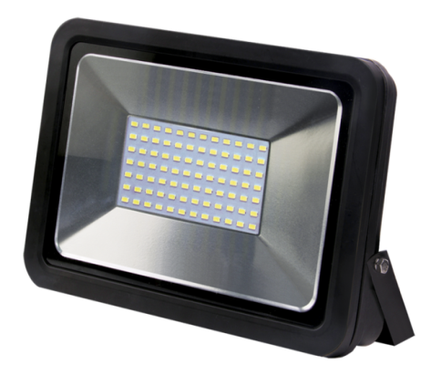 | 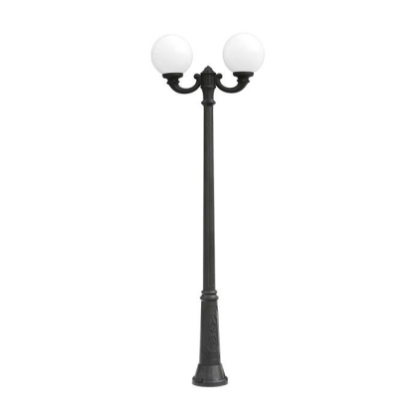 |  | 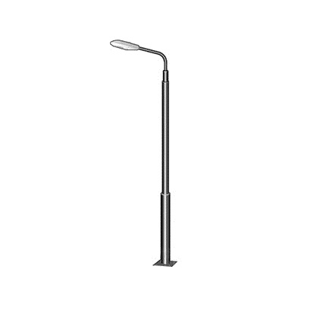
- Установка скамеек
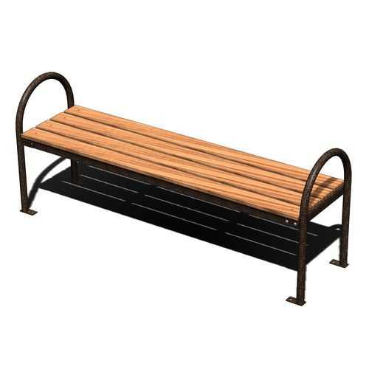 |  | Скамья без спинки  Характеристики: Длина скамейки – 1,5 м; Ширина – 420 мм; Высота - 660 мм.
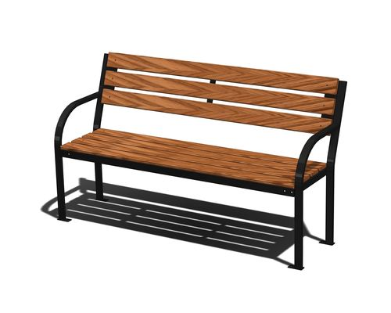 |  | Скамья со спинкой  Характеристики: Длина скамейки - 2,0 м; Ширина - 385 мм; Высота - 660 мм.
- Установка урн
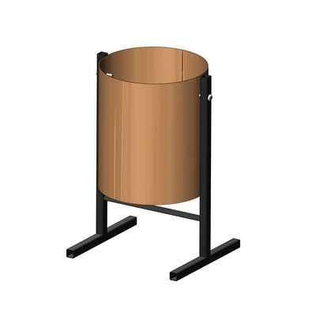 |  | Характеристики: Высота – 475 мм; Ширина - 320 мм; Объем: 16 л
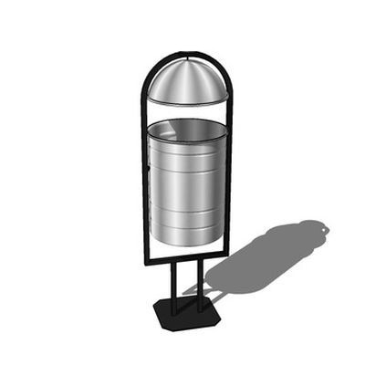 |  | Характеристики: Высота - 940 мм Ширина – 270 мм Объем: 21 л
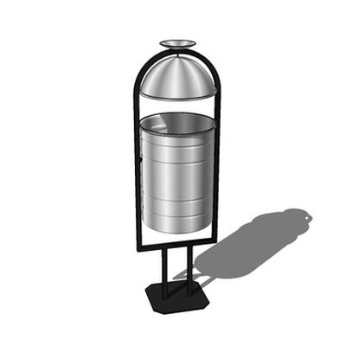 |  | Характеристики: Высота - 570 мм; Ширина - 480 мм; Объем: 40 л

Глава
Покровского сельского поселения
Новопокровского района В.В. Сидоров

ПРИЛОЖЕНИЕ № 2
к паспорту муниципальной программы
«Формирование современной
городской среды Покровского
сельского поселения»
на 2018-2024 годы

Адресный перечень дворовых территорий многоквартирных домов,
расположенных на территории Покровского сельского поселения
на которых планируется благоустройство в 2018-2024 годы

№ п/п | Адрес дворовой территории:
1 | 2
1.

*В настоящее время заявки на включение дворовых территорий многоквартирных домов в муниципальную программу «Формирование современной городской среды Покровского сельского поселения» на 2018-2024 годы» отсутствуют. В случае поступления таких заявок адресный перечень будет откорректирован.

Глава
Покровского сельского поселения
Новопокровского района В.В.Сидоров

ПРИЛОЖЕНИЕ № 3
к паспорту муниципальной программы
«Формирование современной
городской среды Покровского
сельского поселения» на 2018-2024 годы

Адресный перечень общественной территорий, включенных в Программу

№ п/п | Адрес общественной территории: | Виды работ:
1 | 2 | 3
1 | Сквер пос. Новопокровский (ул.Ленина) | - устройство плиточного покрытия,  - установка бордюрного камня,  - установка лавочек (скамьи) и урн
2. | Парк пос. Новопокровский (ул.Ленина) | - устройство плиточного покрытия,  - установка бордюрного камня,  - установка лавочек (скамьи) и урн

Глава
Покровского сельского поселения
Новопокровского района В.В.Сидоров

ПРИЛОЖЕНИЕ № 4
к паспорту муниципальной программы
«Формирование современной
городской среды Покровского
сельского поселения» на 2018-2024 годы

Адресный перечень объектов недвижимого имущества (включая объекты незавершенного строительства) и земельных участков, находящихся в собственности (пользовании) юридических лиц и индивидуальных предпринимателей, которые подлежат благоустройству не позднее
последнего года реализации федерального проекта за счет средств
указанных лиц в соответствии с требованиями утвержденных
в муниципальном образовании правил благоустройства территории

№ п/п | Адрес объектов недвижимого имущества  (включая объекты незавершенного строительства)  и земельных участков | Кадастровый номер земельного участка | Собственник (пользователь)
1 | - | - | -

*В настоящее время объекты недвижимого имущества (включая объекты незавершенного строительства) и земельные участки, находящиеся в собственности (пользовании) юридических лиц и индивидуальных предпринимателей на территории Покровского сельского поселения Новопокровского района отсутствуют. В случае появления таких объектов на территории адресный перечень будет откорректирован.

Глава
Покровского сельского поселения
Новопокровского района В.В.Сидоров

ПРИЛОЖЕНИЕ № 5
к паспорту муниципальной программы
«Формирование современной
городской среды Покровского
сельского поселения» на 2018-2024 годы

Мероприятия по инвентаризации уровня благоустройства
индивидуальных жилых домов и земельных участков,
предоставленных для их размещения, с заключением по результатам инвентаризации соглашений с собственниками (пользователями)
указанных домов (собственниками (пользователями) земельных участков)
об их благоустройстве не позднее последнего года реализации
федерального проекта в соответствии с требованиями утвержденных
в муниципальном образовании правил благоустройства

№ п/п | Наименование мероприятия | Срок исполнения мероприятия | Ожидаемые результаты
1 | Инвентаризация территории улиц Покровского сельского поселения | 31 декабря 2023 года | Паспорт благоустройства территории индивидуальной жилой застройки
2 | Заключение соглашения с собственниками (пользователями) домов (землепользователями земельных участков) об их благоустройстве | По результатам инвентаризации | Соглашения о благоустройстве

Глава
Покровского сельского поселения
Новопокровского района В.В.Сидоров

